PETITE ET MOYENNE SECTION : ARTS VISUELS / MATHEMATIQUES.
LA FABRIQUE A BONSHOMMES, MAISONS, ARBRES…
Matériel :
Feuilles A4 de différentes couleurs ou possibilité de peindre ou colorier les formes de différentes couleurs, crayons, ciseaux.
Déroulement :
1/ Etape à réaliser au préalable par un adulte.
Tracer plusieurs cercles, triangles, rectangles, carrés.
L’enfant (MS) découpe les formes avec l’aide de l’adulte. Pour les PS, l’adulte découpe les formes.
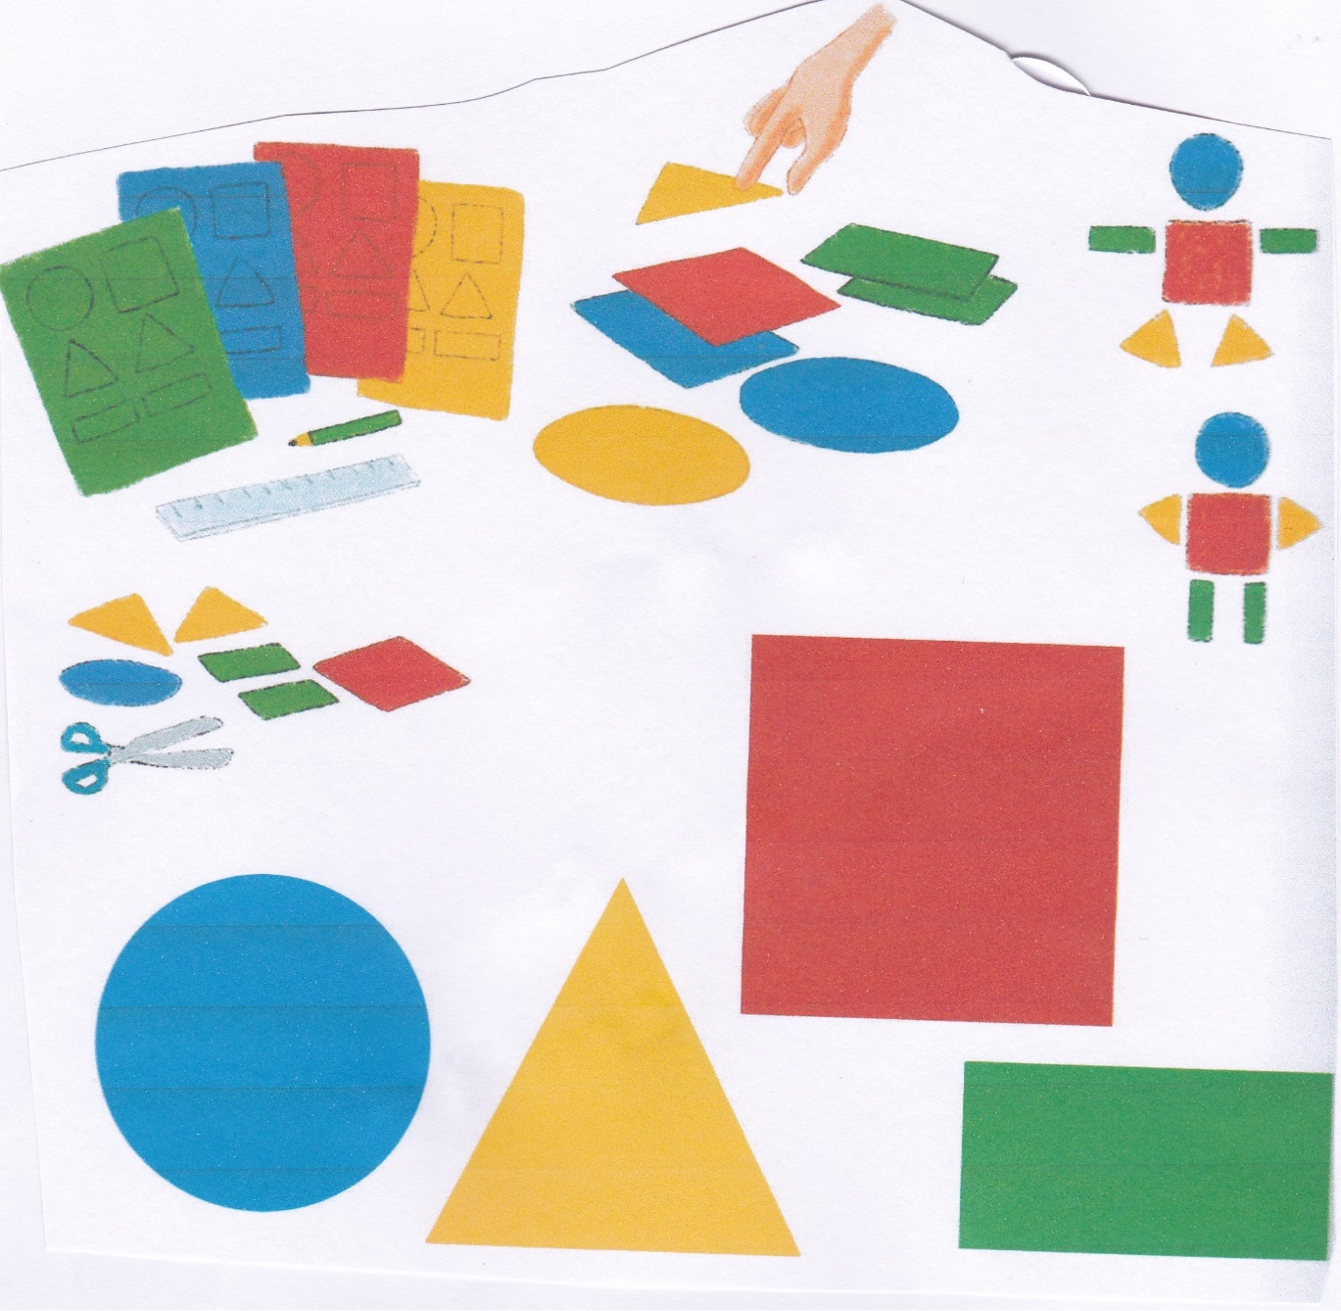
2/ Faire nommer les formes à l’enfant (MS) ou nommer les formes (PS).
3/ Laisser à l’enfant chercher différentes façons de représenter un bonhomme, une maison, un arbre…
Prolongements :
But : Créer un bonhomme à partir d’une consigne.
Déroulement : Pour les PS, on peut marquer une pause entre chaque élément de la consigne pour lui laisser le temps de trouver les pièces. Pour les MS, on peut donner la consigne en une seule fois pour inciter l’enfant à être attentif et à mobiliser sa mémoire.
Exemple :
« Bonjour! Aujourd’hui dans la fabrique à bonshommes, on demande…
. (PS) Un bonhomme avec une tête verte, des bras jaunes ...
. (MS) Un bonhomme avec une tête en forme de carré, un corps en forme de triangle…
ou encore plus compliqué : Un bonhomme avec une tête ronde bleue, un corps en forme de carré vert.. »

